蓄电池的检测与维修

——汽车无法启动

姓名： 学号： 班级： 组别：

一、接受委托

王女士平时车都停在地下车库，很少用车，今天因接送女儿上辅导班准备开车出行，可是启动了两次汽车，都没有启动着，将点火开关打在ON档，打开前大灯，灯光暗淡，按电喇叭，也微弱沙哑，请你检查一下原因。
角色扮演进行接车流程，将维修车辆的相关信息填入表中
车型 |  | 车牌 |  | 汽车识别代码 |  | 里程数
首次注册登记 |  | 发动机代码 |  | 接车人 |  | 客户电话
维修项目 |  |  |  |  |  |  | 价格/工时
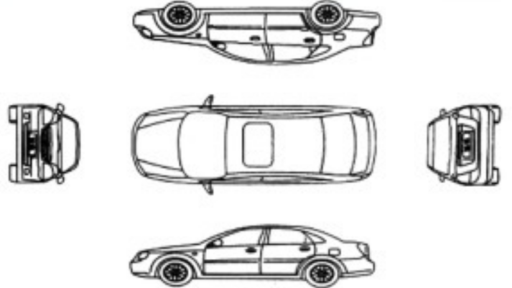 |  |  |  |  |  | 工作价格
 |  |  |  |  |  | 配件
 |  |  |  |  |  | 润滑材料
 |  |  |  |  |  | 小计
 |  |  |  |  |  | 增值税
 |  |  |  |  |  | 总价
委托时间 |  |  | 交车时间 |  |  | 客户签名

- 信息搜集
1、蓄电池的作用是什么

2、写出蓄电池的结构
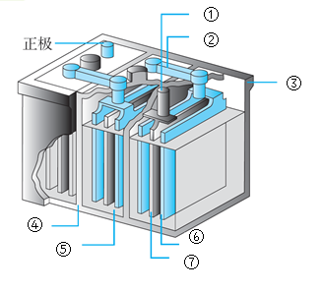

3、写出蓄电池的工作原理
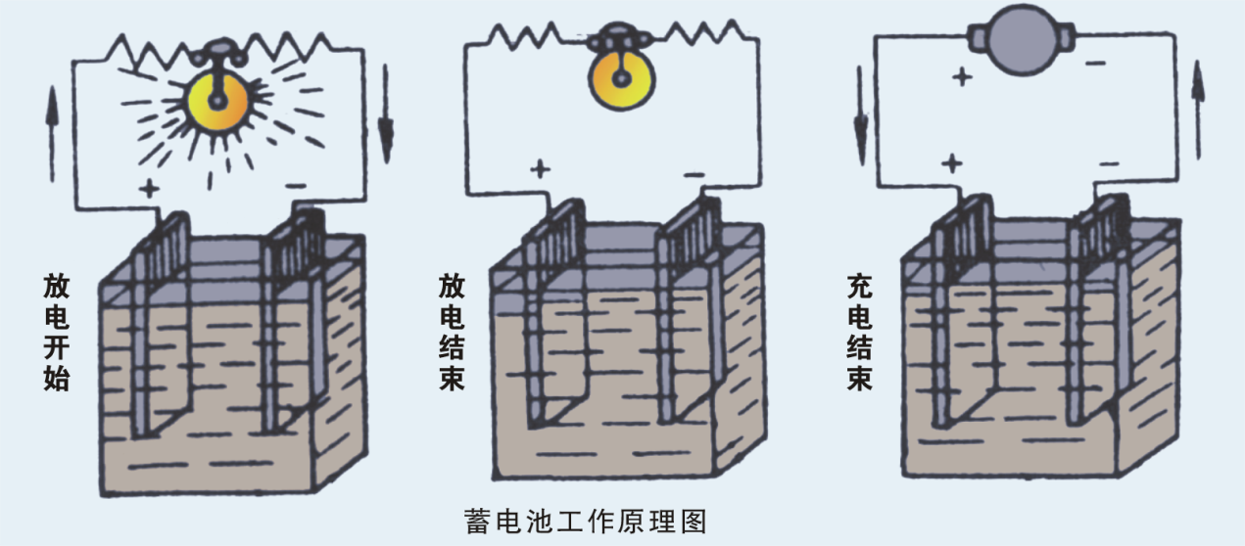

4、对下列蓄电池的型号进行解释

6-QW-55

3-MW-60

5、蓄电池的拆装方法

6、蓄电池的充电方法

充电方法 | 优点 | 缺点 | 举例

7、通过观察孔判断蓄电池技术状况（颜色依次为绿色、黑色、浅黄色）
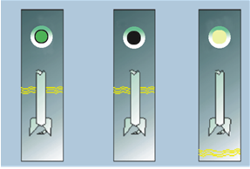
绿色：

黑色：

浅黄色：

8、判断一下电瓶上的两条线是什么意思

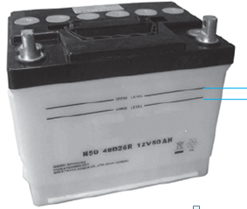
①
②

9、蓄电池电解液页面高度如何测量
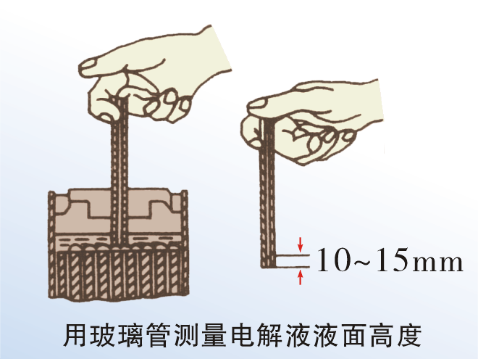

10、电解液密度的检测方法
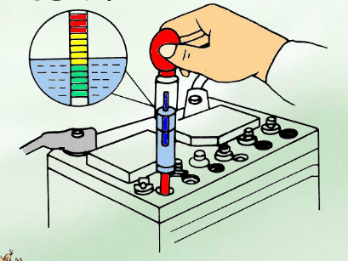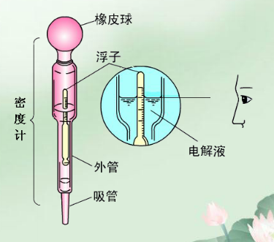

仪器名称：

检测方法:

11、蓄电池故障分析
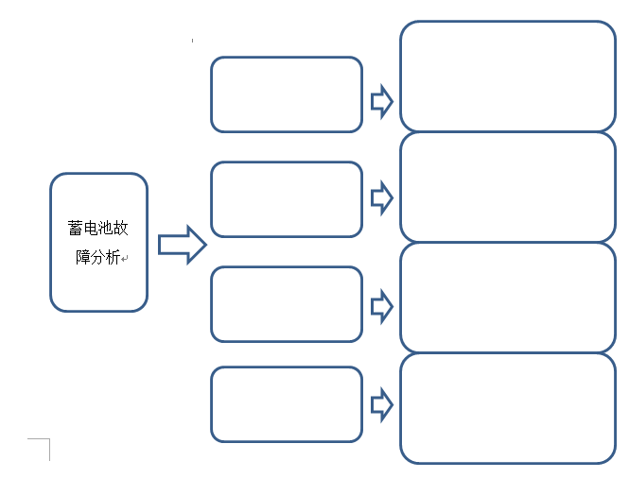

三、计划与决策
通过查找车辆维修资料，制定维修步骤、所需的工具、材料、以及技术参数。
序号 | 工作计划步骤 | 工具、设备、材料 | 技术要点 | 计划的修正

四、任务实施
1、蓄电池的拆卸

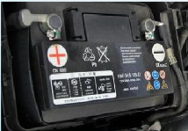

2、蓄电池的检测

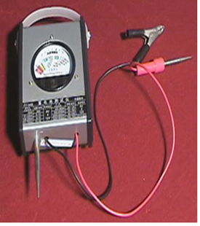

3、判断

4、蓄电池的充电
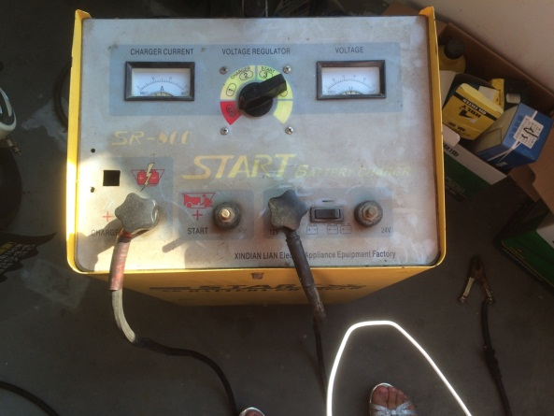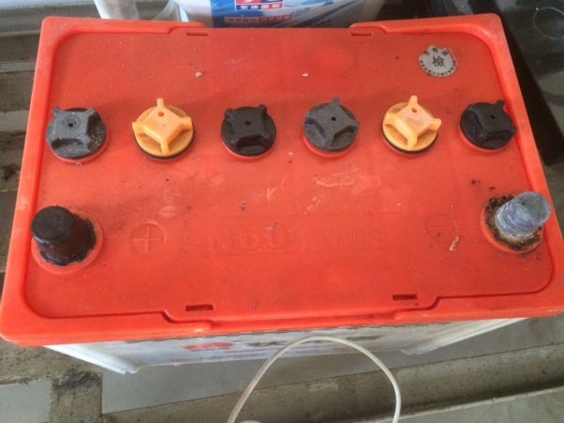

5、蓄电池的安装

五、检查评估
请对本次任务的完成情况进行描述，以小组为单位进行小结，总结工作过程的得失，总结这次课所学到的知识与技能、收获。评价自己的表现、经验与教训。

